

ZÁKLADNÍ ŠKOLA SLOVAN, KROMĚŘÍŽ, PŘÍSPĚVKOVÁ ORGANIZACE
ZEYEROVA 3354, 767 01 KROMĚŘÍŽ

projekt v rámci vzdělávacího programu
VZDĚLÁNÍ PRO KONKURENCESCHOPNOST

ŠABLONA ČÍSLO: III/2
NÁZEV: INOVACE A ZKVALITNĚNÍ VÝUKY PROSTŘEDNICTVÍM ICT

Předmět: Anglický jazyk

Ročník: 8.

Téma: Food - vocabulary

Autor: Mgr. Lenka Havránková

Datum vytvoření: 20. 10. 2012

VY_32_INOVACE_33_LH

ANOTACE

- Cílová skupina: Práce je určena pro žáky 8. ročníku

- Téma: Tento materiál byl vytvořen jako doplněk učiva k
procvičení slovní zásoby na téma Food

- Cíl: Uplatnění vlastních vědomostí žáka, procvičení a upevnění pravopisu a výslovnosti

- Pomůcky: interaktivní tabule, pracovní list

PILOTÁŽ

- Materiál slouží k využití na interaktivní tabuli.

- Materiál byl pilotován v 8. ročníku.

- Na úvod si žáci procvičili pravopis slovní zásoby na téma Food.

- V druhém cvičení si pak žáci na oblíbené hře bingo procvičili zejména výslovnost známých i nových slovíček.

- Na závěr bylo zařazeno cvičení na procvičení paměti a další slovní zásoby.

- Žáci ocenili přehlednost zápisu.

Exercise 1 - Puzzles
ORDER THE LETTERS OF THE SAME COLOUR TO MAKE FOOD VOCABULARY (11 WORDS):

F | E | F | B | E | A | L | O | S | G
G | S | R | M | O | S | R | C | T | E
E | S | V | C | C | U | I | P | T | E
H | U | S | I | A | U | R | J | S | O
I | R | T | A | E | U | E | A | S | O
C | O | R | P | C | K | O | R | F | C
L | E | H | E | E | P | A | G | M | I

Exercise 2 – Bingo

CIRCLE TEN WORDS AND PLAY BINGO:

SALT | PINEAPPLE | BUTTER | BEER
ONION | BACON | CHIPS | LEMONADE
HAM | LETTUCE | LASAGNE | BEANS
CHEESE | TUNA | CARROT | PASTA
BREAD | WATER | CAKE | SAUSAGE
PEAS | RISOTTO | LAMB | FRUIT



Exercise 3 – memory game
HOW GOOD IS YOUR MEMORY?
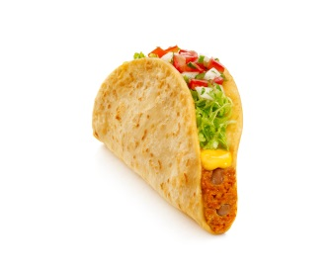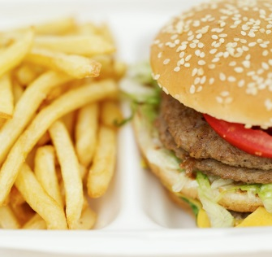
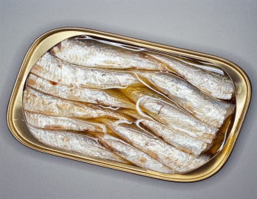

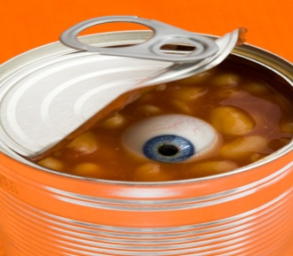

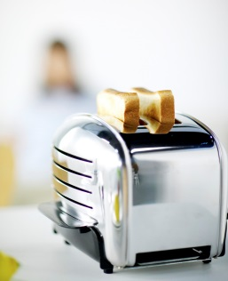
ŘEŠENÍ:
Exercise 1
vegetable, crisps, sausage, grapes, mushrooms, fruit, coffee, chocolate, juice, pork, rice

ZDROJE:

- Vlastní tvorba autora

- www.office.microsoft.com

